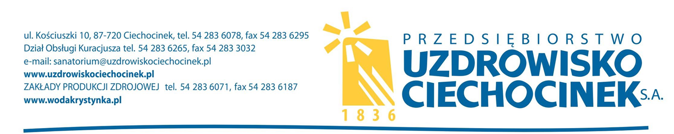
Numer sprawy : KP 11/04/2019

INFORMACJA O TREŚCI ZŁOŻONYCH OFERT

Dotyczy postępowania o udzielenie zamówienia publicznego prowadzonego w trybie przetargu nieograniczonego.

Przedmiot zamówienia :
Dostawa nakrętek plastikowych LS - CPV 24500000-9

Na mocy art. 86 ust. 5 ustawy z dnia 29 stycznia 2004 roku Prawo zamówień publicznych ( tj. Dz. U. z 2018 r. poz. 1986 z zm.) Przedsiębiorstwo Uzdrowisko Ciechocinek S. A. informuje, co następuje:
Kwota, jaką Zamawiający zamierza przeznaczyć na sfinansowanie zamówienia wynosi :
netto - 37.389,00 zł
brutto - 45.988,47 zł

Przedsiębiorstwo Uzdrowisko Ciechocinek S. A. informuje, że w dniu 2019.05.09 o godzinie 10:15 odbyło się otwarcie ofert.

Złożono następujące oferty:
L.p. | Nazwa Oferenta  Adres Oferenta | Cena netto w zł. | Cena brutto w zł. | Termin rozpatrzenia  i usunięcia reklamacji  ( w dniach)
1. | BERICAP Sp. z o. o.  AL. Jana Pawła II 27  00-867 Warszawa | 36.300,00 | 44.649,00 | 3 dni

Termin płatności – 30 dni.
Wymagany termin wykonania zamówienia : od dnia podpisania umowy w okresie 12 miesięcy.

Wykonawca w terminie 3 dni od dnia zamieszczenia na stronie internetowej niniejszej informacji przekazuje Zamawiającemu "Oświadczenie o przynależności lub braku przynależności do tej samej grupy kapitałowej". Wraz ze złożeniem oświadczenia, wykonawca może przedstawić dowody, że powiązania z innym wykonawcą nie prowadzą do zakłócenia konkurencji w postępowaniu o udzielenie zamówienia.

